Nama :..............................

No. Induk :..............................



**PEMERINTAH KABUPATEN GUNUNGKIDUL**

**DINAS PENDIDIKAN PEMUDA DAN OLAHRAGA**

**SDN KRAMBILSAWIT SAPTOSARI**

**PENILAIAN TENGAH SEMESTER GANJIL**

**TAHUN PELAJARAN 2021/2022**

Mata Pelajaran : Matematika Hari, Tanggal : Rabu, 6 Oktober 2021

Kelas : IV (Empat) Waktu : 07.30 – 09.30 WIB

**Petunjuk Mengerjakan**

**Soal Pilihan Ganda : Berilah tanda silang (**×**) pada huruf a,b,c, atau d di depan jawaban**

**yang benar !**

**Soal Isian Singkat : Isilah titik-titik dengan jawaban singkat sehingga menjadi pernyataan**

**yang benar !**

**Soal Uraian : Kerjakan sesuai dengan perintahnya pada tempat yang tersedia!**

**Soal Tes**

**KD.3.1**

1. Perhatikan gambar berikut !

Pecahan yang senilai dengan gambar arsiran tersebut adalah ....

1. Perhatikan gambar berikut !



Bagian yang diarsir dari gambar tersebut menunjukkan nilai pecahan ….

1. Perhatikan gambar berikut!

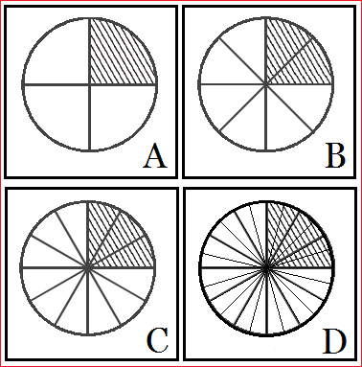

Gambar tersebut menunjukkan bahwa pecahan senilai dengan ….

1. Perhatikan gambar berikut!

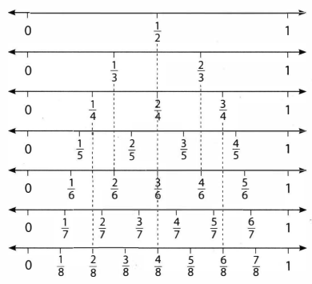

Gambar tersebut menunjukkan bahwa pecahan senilai dengan ….

**Isilah titik di bawah ini dengan benar !**

1. Pecahan yang senilai dengan adalah ….
2. Pecahan yang senilai dengan adalah ….

**Jawablah soal di bawah ini dengan benar !**

1. Perhatikan gambar berikut!

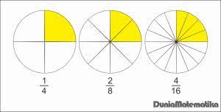

Sebutkkan pecahan senilai berdasar gambar di atas !

Jawab : ………………………………………………………………………………………..

……………………………………………………………………………………….

KD 3.2

1. Bentuk pecahan campuran dari
2. Pecahan jka diubah menjadi pecahan biasa adalah ….
3. Bentuk desimal dari pecahan adalah ….
4. 0,6
5. 0,5
6. 0,4
7. 0,3
8. Bentuk pecahan desimal dari adalah ....
9. 1,05
10. 1,15
11. 1,25
12. 1,35
13. Bentuk pecahan biasa dari 0,2 adalah ….
14. Bentuk pecahan biasa dari 0,75 adalah …..
15. Pecahan jika diubah ke bentuk persen menjadi ….
16. 60 %
17. 75%
18. 80%
19. 95%
20. Bentuk persen dari pecahan adalah ….
21. 12 %
22. 15 %
23. 18 %
24. 21 %

**Isilah titik di bawah ini dengan benar !**

1. Pecahan jika diubah menjadi bentuk decimal menjadi ….
2. Bentuk pecahan biasa dari 0,35 adalah ….
3. Bentuk persen dari 0,35 adalah ….
4. Bentuk persen dari adalah ….

**Jawablah soal di bawah ini dengan benar !**

1. Sari dapat menjawab 7 soal dari 10 soal yang diberikan oleh guru.

Berapa persen soal yang dapat dijawab Sari?

Jawab : ………………………………………………………………………………………..

……………………………………………………………………………………….

……………………………………………………………………………………….

1. Latifah disuruh mengupas buah mangga oleh ibunya.

Iya sudah mengupas 0,5 bagian buah mangga .

Berapa persen buah mangga yang sudah dikupas Latifah?

Jawab : ………………………………………………………………………………………..

……………………………………………………………………………………….

……………………………………………………………………………………….

KD 3.3

1. Bilangan 25,3 jika dibulatkan ke satuan terdekat menjadi…..
2. 22
3. 25
4. 26
5. 28
6. Bilangan 35,7 jika dibulatkan ke satuan terdekat menjadi…..
7. 32
8. 35
9. 36
10. 38
11. Pembulatan ke puluhan terdekat dari bilangan 36 adalah ….
12. 30
13. 35
14. 37
15. 40
16. Hasil penaksiran ke ratusan terdekat dari 324 + 456 = ….
17. 600
18. 700
19. 800
20. 900
21. Hasil penaksiran ke ribuan terdekat dari 3. 3240+ 4. 650 = ….
22. 6000
23. 7000
24. 8000
25. 9000
26. Hasil penaksiran ke puluhan terdekat dari 98 – 55 = ….
27. 40
28. 50
29. 60
30. 160
31. Hasil penaksiran terdekat dari 42 × 25 adalah ….
32. 800
33. 1.000
34. 1.200
35. 1.500
36. Hasil penaksiran 148 : 32 adalah ….
37. 4
38. 5
39. 6
40. 7

**Isilah titik di bawah ini dengan benar !**

1. Pembulatan ke ratusan terdekat dari 643 adalah ….
2. Pembuatan ke ribuan terdekat dari 27.625 adalah ….
3. Hasil penaksiran dari 234 + 72 adalah ….
4. Hasil penaksiran dari 295 × 9 adalah ….

**Jawablah soal di bawah ini dengan benar !**

1. Santo akan membeli alat tulis .

Pengaris harganya Rp 2.350,00

Buku tulis harganya Rp 5.225,00

Pensil harganya Rp 2.570,00

Berapa rupiah taksiran ke ratusan terdekat uang yang harus dibawa Santo ?

Jawab : ………………………………………………………………………………………..

……………………………………………………………………………………….

……………………………………………………………………………………….

1. Anita membeli 8 buah apel. Jika harga tiap buah apel Rp 1.700,00.

Berapa rupiah kira-kira Anita harus membayar ?

Jawab : ………………………………………………………………………………………..

……………………………………………………………………………………….

……………………………………………………………………………………….